**Spark基础解析**

**教案**

**文档修订记录**

|  |  |  |  |  |  |  |  |
| --- | --- | --- | --- | --- | --- | --- | --- |
| 文件状态：  [√ ]草稿  [ ]正式发布 | | **当前版本：** | | V1.1 | | | |
| **作 者：** | | 武玉飞 | | | |
| **审 核 人：** | |  | | | |
| **发布日期：** | | 20170518 | | | |
| **编制日期** | **版本** | | **状态** | **简要说明** | **作者** | **审核者** | **审核日期** |
| 20170518 | V1.1 | | A |  |  |  |  |
|  |  | |  |  |  |  |  |
|  |  | |  |  |  |  |  |
|  |  | |  |  |  |  |  |
|  |  | |  |  |  |  |  |
|  |  | |  |  |  |  |  |

说明：

1. 按修改时间先后倒序排列，最新修改的排在第一行。
2. 版本栏中填入版本编号或者更改记录编号。
3. 状态分为三种状态：A­——增加；M——修改；D——删除。
4. 在简要说明栏中填写变更的内容和变更的范围。
5. 表中所有日期格式为：YYYYMMDD。

**目 录**

第1章 Spark概述 2

1.1 什么是Spark 2

1.2 Spark特点 4

1.3 Spark的用户和用途 5

第2章 Spark集群安装 6

2.1 集群角色 6

2.2 机器准备 6

2.3 下载Spark安装包 7

2.4 配置Spark 7

2.5 配置Job History Server 10

2.6 配置Spark HA 11

第3章 执行Spark程序 13

3.1 执行第一个spark程序 13

3.2 Spark应用提交 14

3.3 启动Spark Shell 17

3.3.1 启动Spark shell 17

3.3.2 在Spark shell中编写WordCount程序 17

3.4 在IDEA中编写WordCount程序 19

3.5 在IDEA中本地调试WordCount程序 30

3.6 在IDEA中远程调试WordCount程序 31

3.7 Spark核心概念 32

# Spark概述

## 什么是Spark

官网：<http://spark.apache.org>

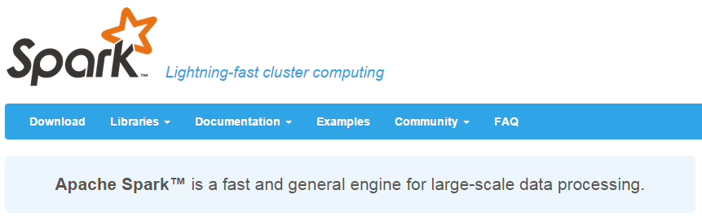

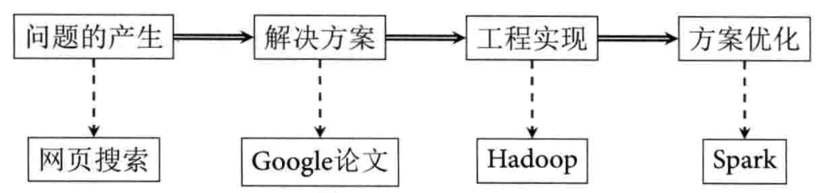

Spark是一种快速、通用、可扩展的大数据分析引擎，2009年诞生于加州大学伯克利分校AMPLab，2010年开源，2013年6月成为Apache孵化项目，2014年2月成为Apache顶级项目。项目是用Scala进行编写。

目前，Spark生态系统已经发展成为一个包含多个子项目的集合，其中包含SparkSQL、Spark Streaming、GraphX、MLib、SparkR等子项目，Spark是基于内存计算的大数据并行计算框架。除了扩展了广泛使用的 MapReduce 计算模型，而且高效地支持更多计算模式，包括交互式查询和流处理。Spark 适用于各种各样原先需要多种不同的分布式平台的场景，包括批处理、迭代算法、交互式查询、流处理。通过在一个统一的框架下支持这些不同的计算，Spark 使我们可以简单而低耗地把各种处理流程整合在一起。而这样的组合，在实际的数据分析 过程中是很有意义的。不仅如此，Spark 的这种特性还大大减轻了原先需要对各种平台分 别管理的负担。

大一统的软件栈，各个组件关系密切并且可以相互调用，这种设计有几个好处：1、软件栈中所有的程序库和高级组件 都可以从下层的改进中获益。2、运行整个软件栈的代价变小了。不需要运 行 5 到 10 套独立的软件系统了，一个机构只需要运行一套软件系统即可。系统的部署、维护、测试、支持等大大缩减。3、能够构建出无缝整合不同处理模型的应用。

Spark的内置项目如下：

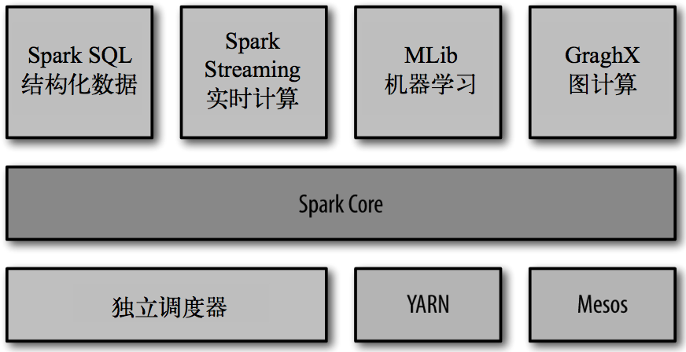

**Spark Core：**实现了 Spark 的基本功能，包含任务调度、内存管理、错误恢复、与存储系统 交互等模块。Spark Core 中还包含了对弹性分布式数据集(resilient distributed dataset，简称RDD)的 API 定义。

**Spark SQL：**是 Spark 用来操作结构化数据的程序包。通过 Spark SQL，我们可以使用 SQL 或者 Apache Hive 版本的 SQL 方言(HQL)来查询数据。Spark SQL 支持多种数据源，比 如 Hive 表、Parquet 以及 JSON 等。

**Spark Streaming：**是 Spark 提供的对实时数据进行流式计算的组件。提供了用来操作数据流的 API，并且与 Spark Core 中的 RDD API 高度对应。

**Spark MLlib：**提供常见的机器学习(ML)功能的程序库。包括分类、回归、聚类、协同过滤等，还提供了模型评估、数据 导入等额外的支持功能。

**集群管理器：**Spark 设计为可以高效地在一个计算节点到数千个计算节点之间伸缩计 算。为了实现这样的要求，同时获得最大灵活性，Spark 支持在各种集群管理器(cluster manager)上运行，包括 Hadoop YARN、Apache Mesos，以及 Spark 自带的一个简易调度 器，叫作独立调度器。

Spark得到了众多大数据公司的支持，这些公司包括Hortonworks、IBM、Intel、Cloudera、MapR、Pivotal、百度、阿里、腾讯、京东、携程、优酷土豆。当前百度的Spark已应用于凤巢、大搜索、直达号、百度大数据等业务；阿里利用GraphX构建了大规模的图计算和图挖掘系统，实现了很多生产系统的推荐算法；腾讯Spark集群达到8000台的规模，是当前已知的世界上最大的Spark集群。

## Spark特点

***快***

与Hadoop的MapReduce相比，Spark基于内存的运算要快100倍以上，基于硬盘的运算也要快10倍以上。Spark实现了高效的DAG执行引擎，可以通过基于内存来高效处理数据流。计算的中间结果是存在于内存中的。

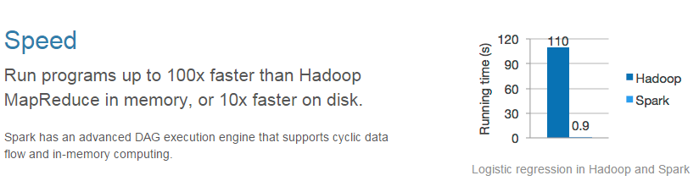

***易用***

Spark支持Java、Python和Scala的API，还支持超过80种高级算法，使用户可以快速构建不同的应用。而且Spark支持交互式的Python和Scala的shell，可以非常方便地在这些shell中使用Spark集群来验证解决问题的方法。

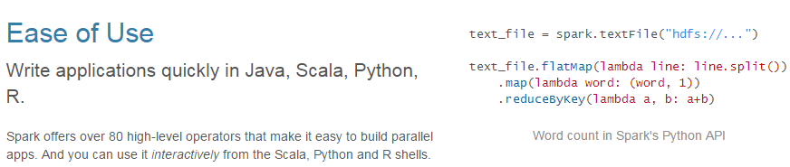

***通用***

Spark提供了统一的解决方案。Spark可以用于批处理、交互式查询（Spark SQL）、实时流处理（Spark Streaming）、机器学习（Spark MLlib）和图计算（GraphX）。这些不同类型的处理都可以在同一个应用中无缝使用。Spark统一的解决方案非常具有吸引力，毕竟任何公司都想用统一的平台去处理遇到的问题，减少开发和维护的人力成本和部署平台的物力成本。

***兼容性***

Spark可以非常方便地与其他的开源产品进行融合。比如，Spark可以使用Hadoop的YARN和Apache Mesos作为它的资源管理和调度器，器，并且可以处理所有Hadoop支持的数据，包括HDFS、HBase和Cassandra等。这对于已经部署Hadoop集群的用户特别重要，因为不需要做任何数据迁移就可以使用Spark的强大处理能力。Spark也可以不依赖于第三方的资源管理和调度器，它实现了Standalone作为其内置的资源管理和调度框架，这样进一步降低了Spark的使用门槛，使得所有人都可以非常容易地部署和使用Spark。此外，Spark还提供了在EC2上部署Standalone的Spark集群的工具。

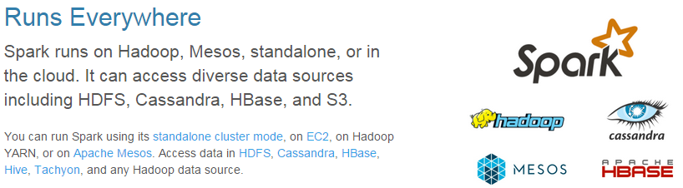

## Spark的用户和用途

我们大致把Spark的用例分为两类：数据科学应用和数据处理应用。也就对应的有两种人群：数据科学家和工程师。

***数据科学任务***

主要是数据分析领域，数据科学家要负责分析数据并建模，具备 SQL、统计、预测建模(机器学习)等方面的经验，以及一定的使用 Python、 Matlab 或 R 语言进行编程的能力。

***数据处理应用***

工程师定义为使用 Spark 开发 生产环境中的数据处理应用的软件开发者，通过对接Spark的API实现对处理的处理和转换等任务。

# Spark集群安装

## 集群角色

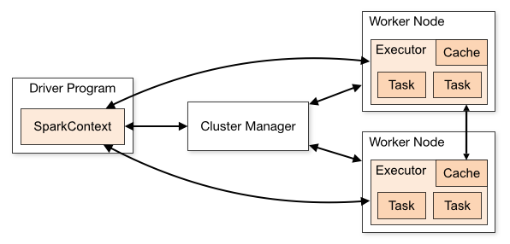

从物理部署层面上来看，Spark主要分为两种类型的节点，Master节点和Worker节点，Master节点主要运行集群管理器的中心化部分，所承载的作用是分配Application到Worker节点，维护Worker节点，Driver，Application的状态。Worker节点负责具体的业务运行。

从Spark程序运行的层面来看，Spark主要分为驱动器节点和执行器节点。

## 机器准备

准备两台以上Linux服务器，安装好JDK1.8

## 下载Spark安装包

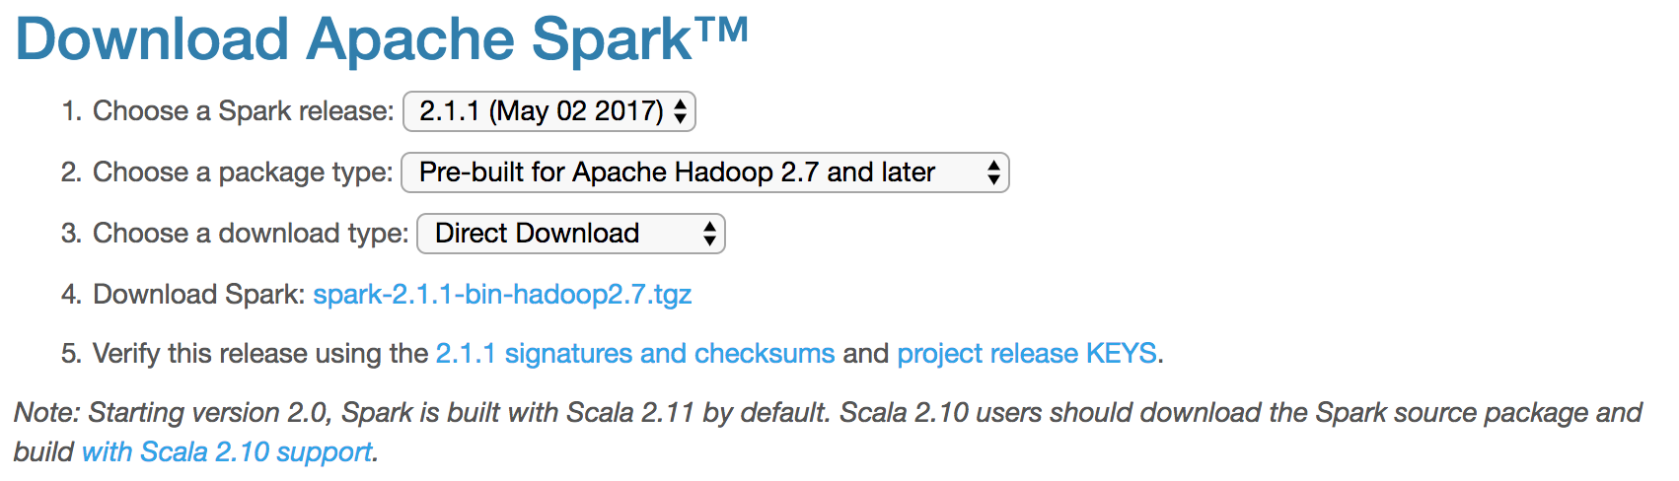

上传解压安装包

上传spark-2.1.1-bin-hadoop2.7.tgz安装包到Linux上

解压安装包到指定位置

tar -xf spark-2.1.1-bin-hadoop2.7.tgz -C /home/bigdata/Hadoop



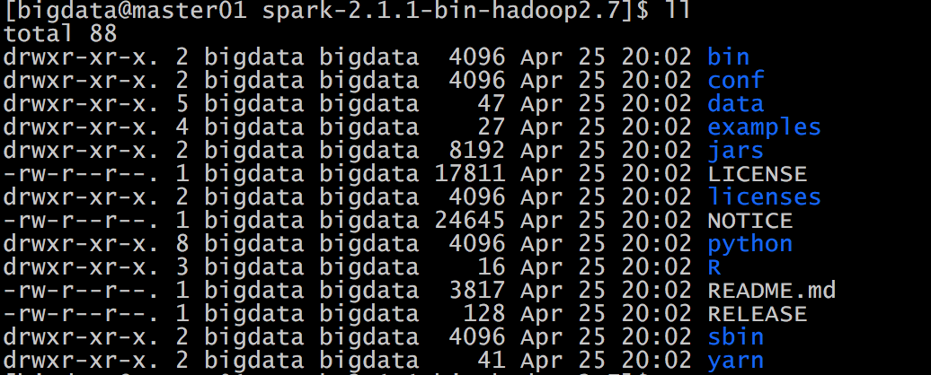

## 配置Spark

Spark的部署模式有Local、Local-Cluster、Standalone、Yarn、Mesos，我们选择最具代表性的Standalone集群部署模式。

进入到Spark安装目录

cd /home/bigdata/hadoop/spark-2.1.1-bin-hadoop2.7/conf

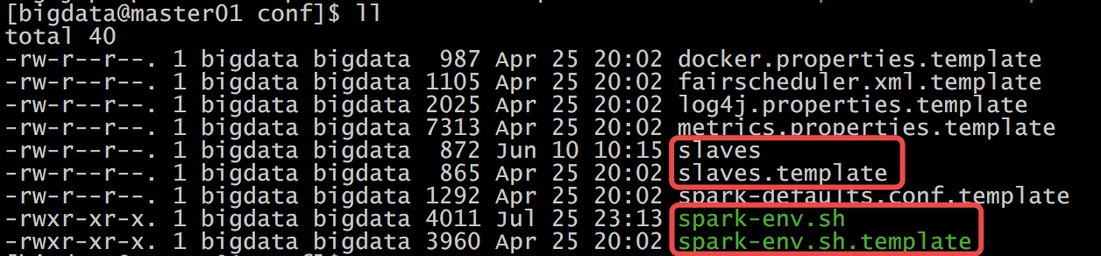

将slaves.template复制为slaves

将spark-env.sh.template复制为spark-env.sh

修改slave文件，将work的hostname输入：

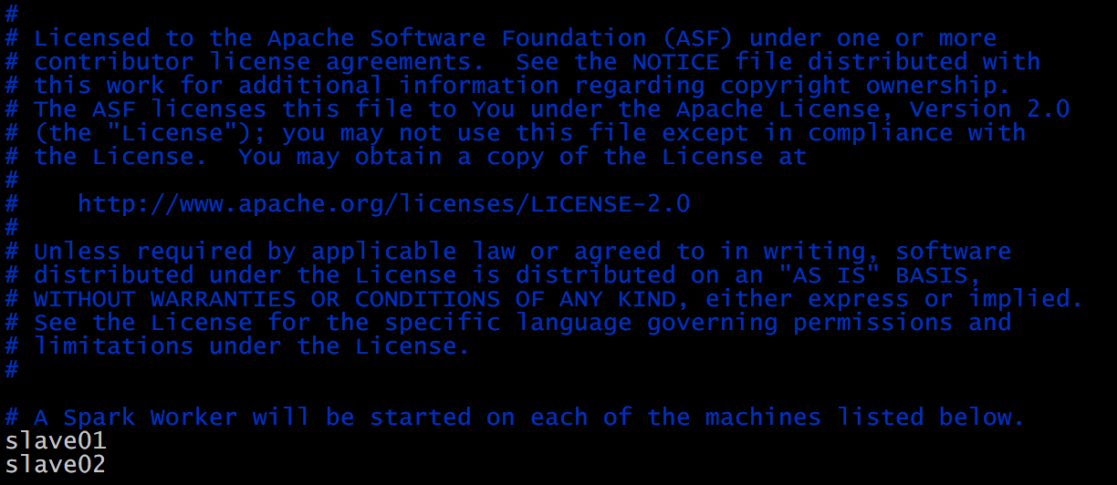

修改spark-env.sh文件，添加如下配置：

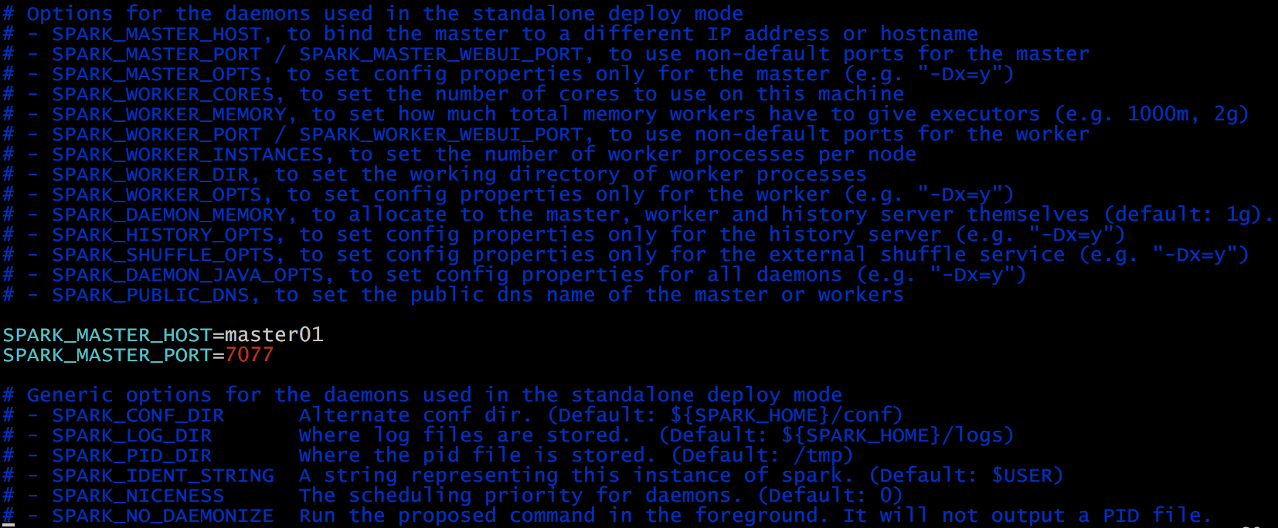

将配置好的Spark文件拷贝到其他节点上

scp slaves [bigdata@slave01:~/hadoop/spark-2.1.1-bin-hadoop2.7/conf](mailto:bigdata@slave01:~/hadoop/spark-2.1.1-bin-hadoop2.7/conf)

scp slaves [bigdata@slave02:~/hadoop/spark-2.1.1-bin-hadoop2.7/conf](mailto:bigdata@slave01:~/hadoop/spark-2.1.1-bin-hadoop2.7/conf)

scp spark-env.sh [bigdata@slave01:~/hadoop/spark-2.1.1-bin-hadoop2.7/conf](mailto:bigdata@slave01:~/hadoop/spark-2.1.1-bin-hadoop2.7/conf)

scp spark-env.sh [bigdata@slave02:~/hadoop/spark-2.1.1-bin-hadoop2.7/conf](mailto:bigdata@slave01:~/hadoop/spark-2.1.1-bin-hadoop2.7/conf)

Spark集群配置完毕，目前是1个Master，2个Work，master01上启动Spark集群

/home/bigdata/hadoop/spark-2.1.1-bin-hadoop2.7/sbin/start-all.sh

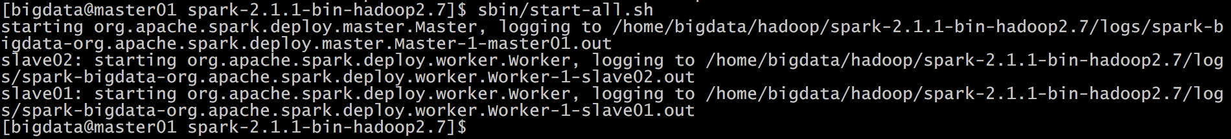

启动后执行jps命令，主节点上有Master进程，其他子节点上有Work进行，登录Spark管理界面查看集群状态（主节点）：[http://master01:8080/](http://node1.itcast.cn:8080/)

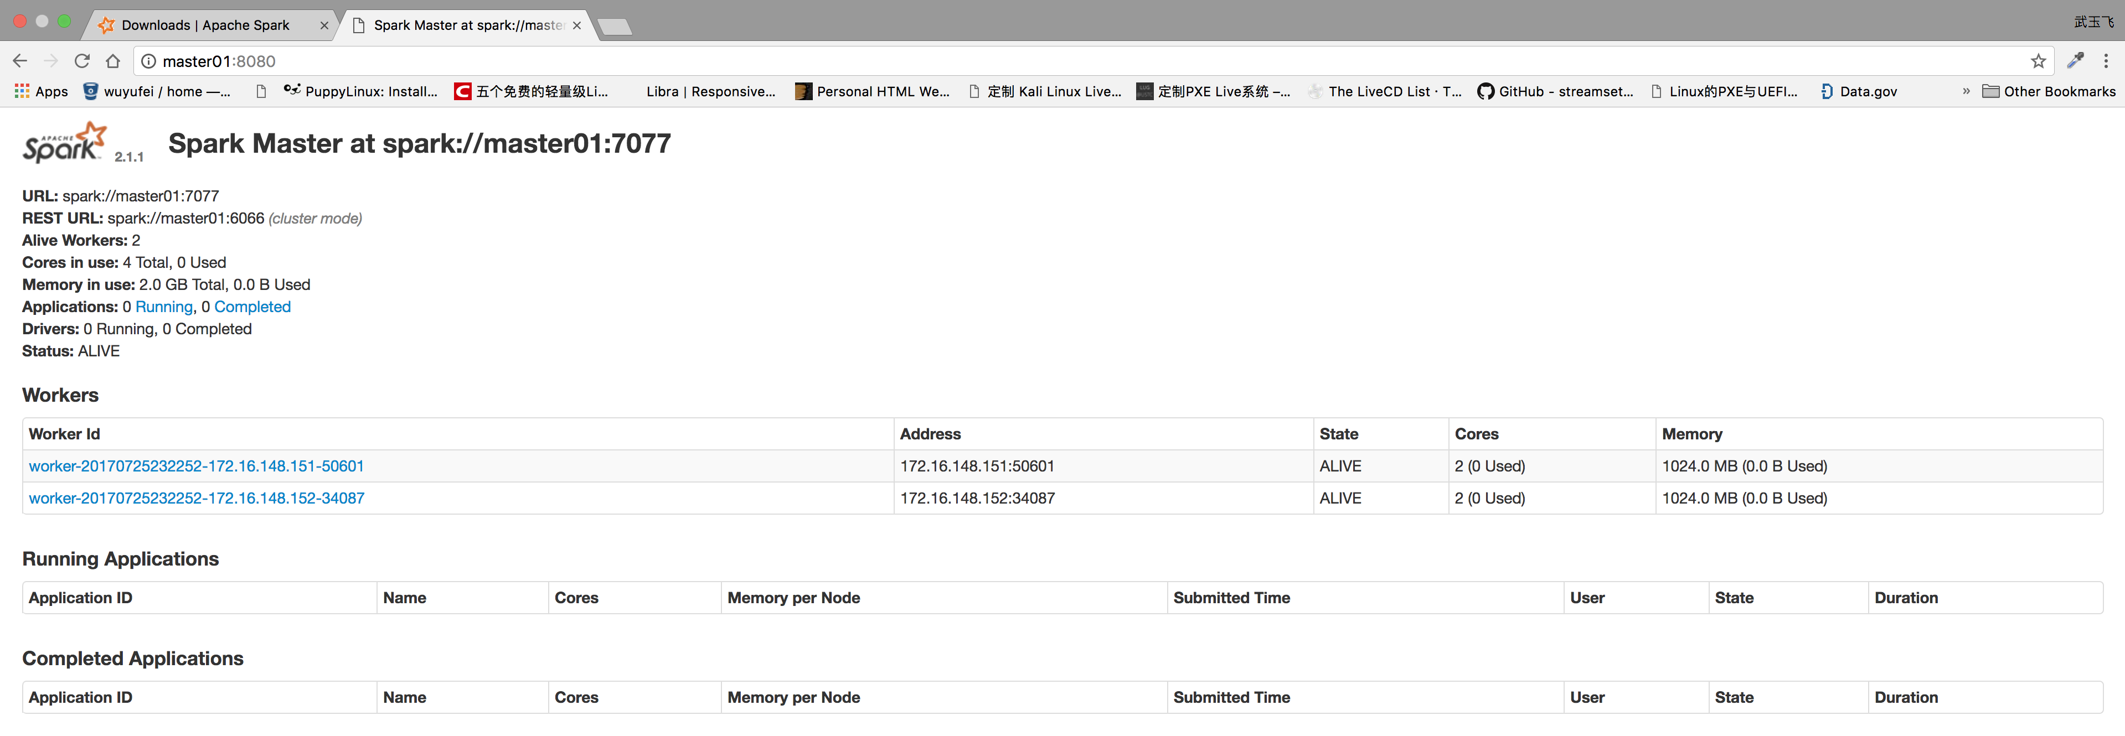

到此为止，Spark集群安装完毕.

注意：如果遇到 “JAVA_HOME not set” 异常，可以在sbin目录下的spark-config.sh 文件中加入如下配置：

export JAVA_HOME=XXXX

如果遇到Hadoop HDFS的写入权限问题：

org.apache.hadoop.security.AccessControlException

解决方案： 在hdfs-site.xml中添加如下配置，关闭权限验证

  <property>  
        <name>dfs.permissions</name>  
        <value>false</value>  
  </property>

## 配置Job History Server

进入到Spark安装目录

cd /home/bigdata/hadoop/spark-2.1.1-bin-hadoop2.7/conf

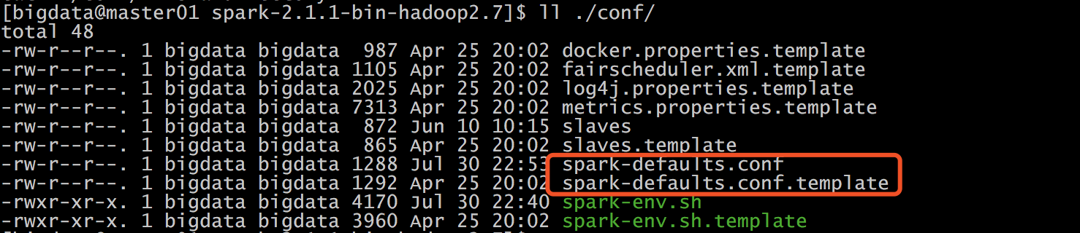

将spark-default.conf.template复制为spark-default.conf

修改spark-default.conf文件，开启Log：

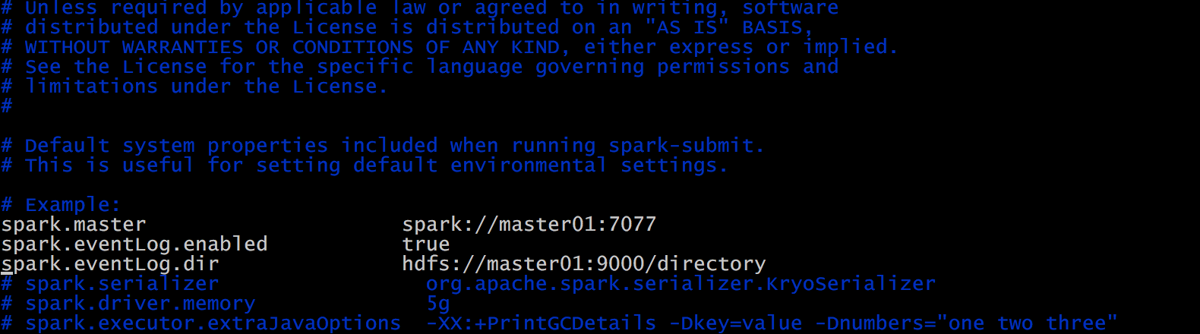

修改spark-env.sh文件，添加如下配置：

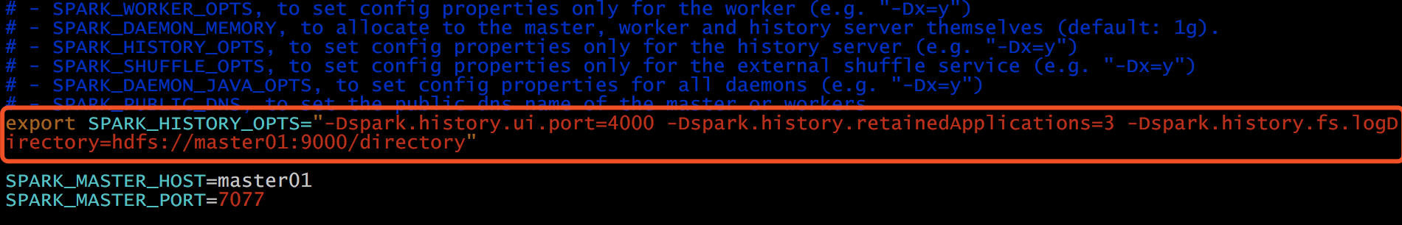

**在HDFS上创建好你所指定的eventLog日志目录。**

spark-defaults.conf

spark.eventLog.enabled true

spark.eventLog.dir hdfs://master01:9000/directory

spark.eventLog.compress true

spark-env.sh

export SPARK_HISTORY_OPTS="-D**spark.history.ui.port**=4000

-D**spark.history.retainedApplications**=3

-D**spark.history.fs.logDirectory**=hdfs://master01:9000/directory"

参数描述：

spark.eventLog.dir：Application在运行过程中所有的信息均记录在该属性指定的路径下；

spark.history.ui.port=4000  调整WEBUI访问的端口号为4000

spark.history.fs.logDirectory=hdfs://master01:9000/directory  配置了该属性后，在start-history-server.sh时就无需再显式的指定路径，Spark History Server页面只展示该指定路径下的信息

spark.history.retainedApplications=3   指定保存Application历史记录的个数，如果超过这个值，旧的应用程序信息将被删除，这个是内存中的应用数，而不是页面上显示的应用数。

将配置好的Spark文件拷贝到其他节点上

/home/bigdata/hadoop/spark-2.1.1-bin-hadoop2.7/sbin/start-all.sh



启动后执行

/home/bigdata/hadoop/spark-2.1.1-bin-hadoop2.7/sbin/start-history-server.sh

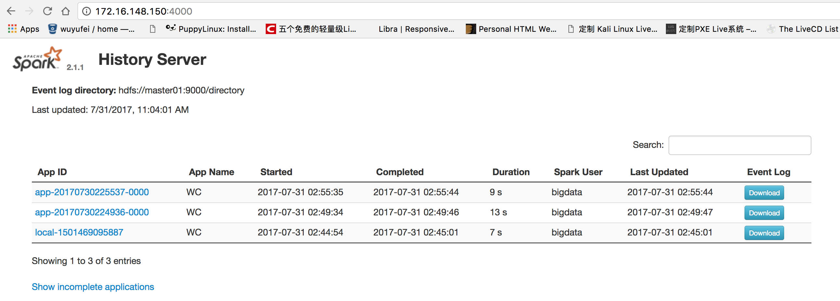

到此为止，Spark History Server安装完毕.

## 配置Spark HA

集群部署完了，但是有一个很大的问题，那就是Master节点存在单点故障，要解决此问题，就要借助zookeeper，并且启动至少两个Master节点来实现高可靠，配置方式比较简单：

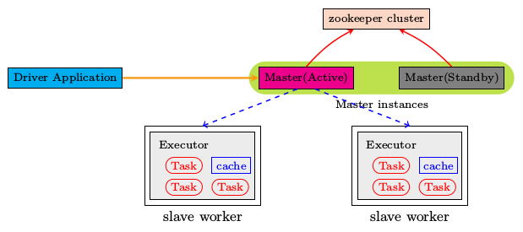

Spark集群规划：master01，master02是Master；slave01，slave02，slave03是Worker

安装配置Zookeeper集群，并启动Zookeeper集群

停止spark所有服务，修改配置文件spark-env.sh，在该配置文件中删掉SPARK_MASTER_IP并添加如下配置

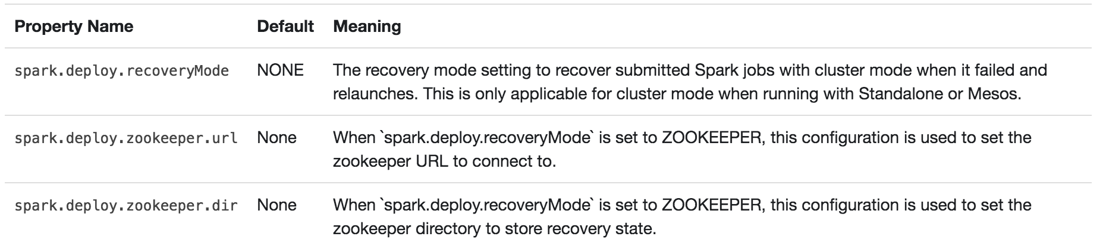

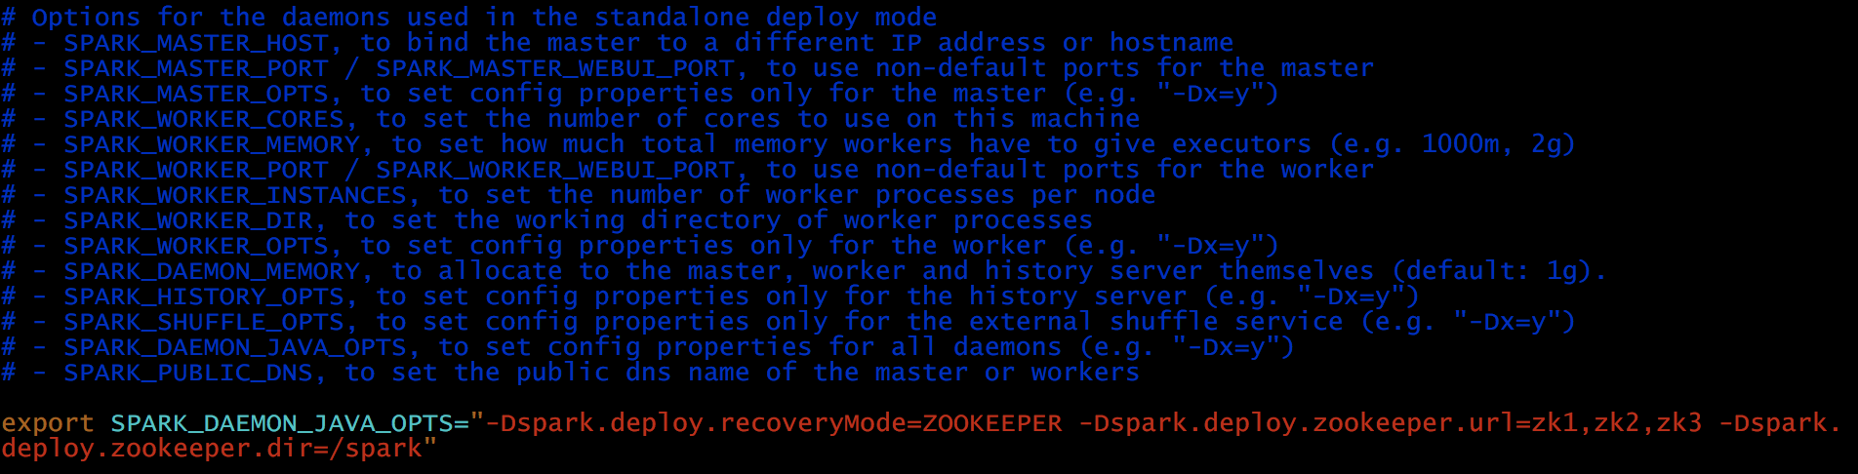

export SPARK_DAEMON_JAVA_OPTS="

-Dspark.deploy.recoveryMode=ZOOKEEPER

-Dspark.deploy.zookeeper.url=zk1,zk2,zk3

-Dspark.deploy.zookeeper.dir=/spark"

1.在 master01节点上修改slaves配置文件内容指定worker节点

2.将配置文件同步到所有节点。

3.在master01上执行sbin/start-all.sh脚本，启动集群并启动第一个master节点，然后在master02上执行sbin/start-master.sh启动第二个master节点。

4.程序中spark集群的访问地址需要改成：

spark://master01:port1,master02:port2

# 执行Spark程序

## 执行第一个spark程序

/home/bigdata/hadoop/spark-2.1.1-bin-hadoop2.7/bin/spark-submit \

--class org.apache.spark.examples.SparkPi \

--master spark://master01:7077 \

--executor-memory 1G \

--total-executor-cores 2 \

/home/bigdata/hadoop/spark-2.1.1-bin-hadoop2.7/examples/jars/spark-examples_2.11-2.1.1.jar \

100

参数说明：

--master spark://master01:7077 指定Master的地址

--executor-memory 1G 指定每个executor可用内存为1G

--total-executor-cores 2 指定每个executor使用的cup核数为2个

该算法是利用蒙特·卡罗算法求PI

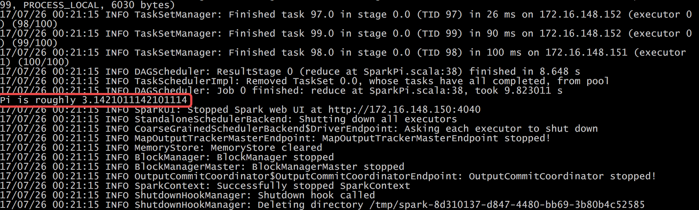

## Spark应用提交

一旦打包好,就可以使用bin/spark-submit脚本启动应用了. 这个脚本负责设置spark使用的classpath和依赖,支持不同类型的集群管理器和发布模式:

./bin/spark-submit \

--class <main-class>

--master <master-url> \

--deploy-mode <deploy-mode> \

--conf <key>=<value> \

... # other options

<application-jar> \

[application-arguments]

一些常用选项:

1. --class: 你的应用的启动类 (如 org.apache.spark.examples.SparkPi)
2. --master: 集群的master URL (如 spark://23.195.26.187:7077)
3. --deploy-mode: 是否发布你的驱动到worker节点(cluster) 或者作为一个本地客户端 (client) (default: client)*
4. --conf: 任意的Spark配置属性， 格式key=value. 如果值包含空格，可以加引号“key=value”. [缺省的Spark配置](https://spark.apache.org/docs/latest/configuration.html)
5. application-jar: 打包好的应用jar,包含依赖. 这个URL在集群中全局可见。 比如hdfs:// 共享存储系统， 如果是 file:// path， 那么所有的节点的path都包含同样的jar.
6. application-arguments: 传给main()方法的参数

|  |  |
| --- | --- |
| local | 本地以一个worker线程运行(例如非并行的情况). |
| local[K] | 本地以K worker 线程 (理想情况下, K设置为你机器的CPU核数). |
| local[*] | 本地以本机同样核数的线程运行. |
| spark://HOST:PORT | 连接到指定的Spark standalone cluster master. 端口是你的master集群配置的端口，缺省值为7077. |
| mesos://HOST:PORT | 连接到指定的Mesos 集群. Port是你配置的mesos端口， 缺省是5050. 或者如果Mesos使用ZOoKeeper,格式为 mesos://zk://.... |
| yarn-client | 以client模式连接到YARN cluster. 集群的位置基于HADOOP_CONF_DIR 变量找到. |
| yarn-cluster | 以cluster模式连接到YARN cluster. 集群的位置基于HADOOP_CONF_DIR 变量找到. |

Master URL 可以是以下格式：

查看Spark-submit全部参数：



## 启动Spark Shell

spark-shell是Spark自带的交互式Shell程序，方便用户进行交互式编程，用户可以在该命令行下用scala编写spark程序。

### 启动Spark shell

/home/bigdata/hadoop/spark-2.1.1-bin-hadoop2.7/bin/spark-shell \

--master spark://master01:7077 \

--executor-memory 2g \

--total-executor-cores 2

**注意：**

如果启动spark shell时没有指定master地址，但是也可以正常启动spark shell和执行spark shell中的程序，其实是启动了spark的cluster模式，如果spark是单节点，并且没有指定slave文件，这个时候如果打开spark-shell 默认是local模式

Local模式是master和worker在同同一进程内

Cluster模式是master和worker在不同进程内

Spark Shell中已经默认将SparkContext类初始化为对象sc。用户代码如果需要用到，则直接应用sc即可

### 在Spark shell中编写WordCount程序

首先启动hdfs

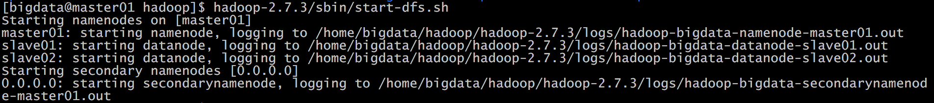

将Spark目录下的RELEASE文件上传一个文件到hdfs://master01:9000/RELEASE

~/hadoop/hadoop-2.7.3/bin/hdfs dfs -put ./RELEASE /

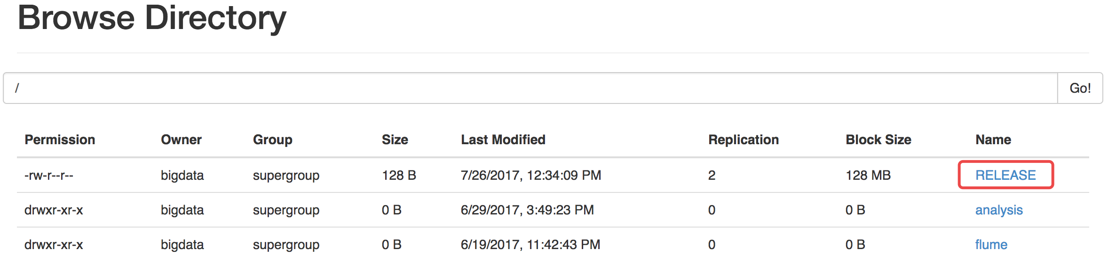

在Spark shell中用scala语言编写spark程序

sc.textFile("hdfs://master01:9000/RELEASE").flatMap(_.split(" "))

.map((_,1)).reduceByKey(_+_).saveAsTextFile("hdfs://master01:9000/out")

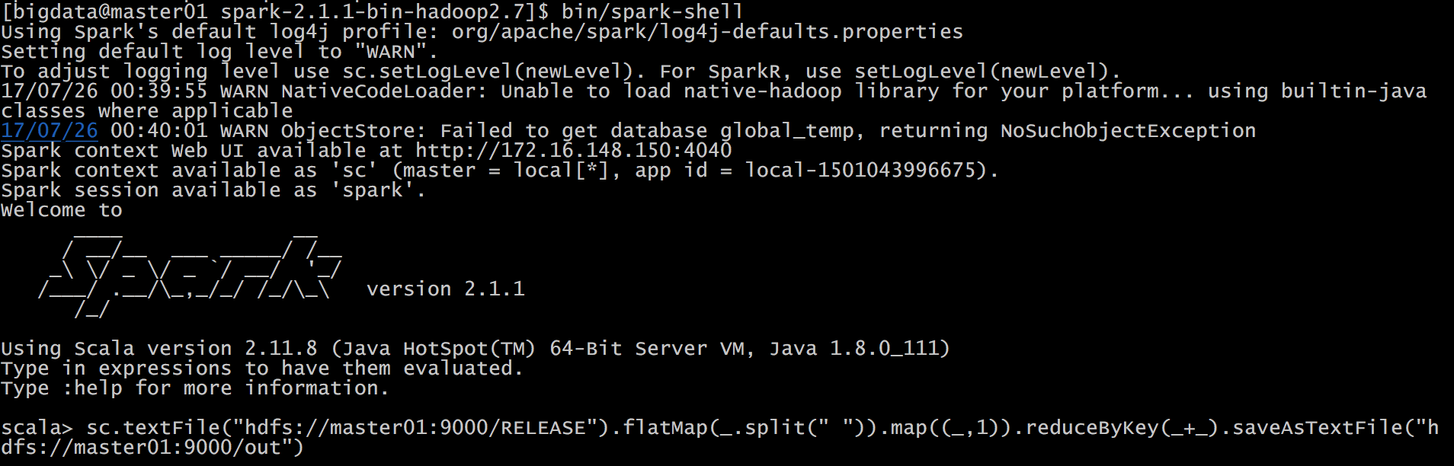

使用hdfs命令查看结果

hdfs dfs -cat hdfs://master01:9000/out/p*

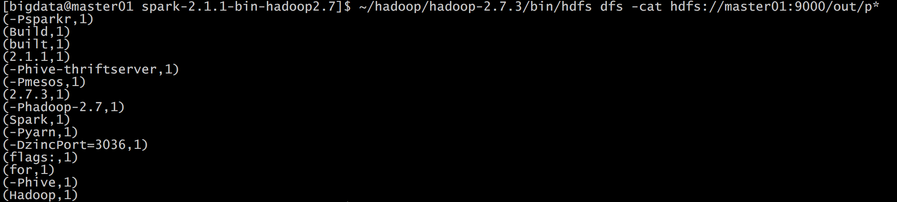

说明：

sc是SparkContext对象，该对象时提交spark程序的入口

textFile(hdfs://master01:9000/RELEASE)是hdfs中读取数据

flatMap(_.split(" "))先map在压平

map((_,1))将单词和1构成元组

reduceByKey(_+_)按照key进行reduce，并将value累加

saveAsTextFile("hdfs:// master01:9000/out")将结果写入到hdfs中

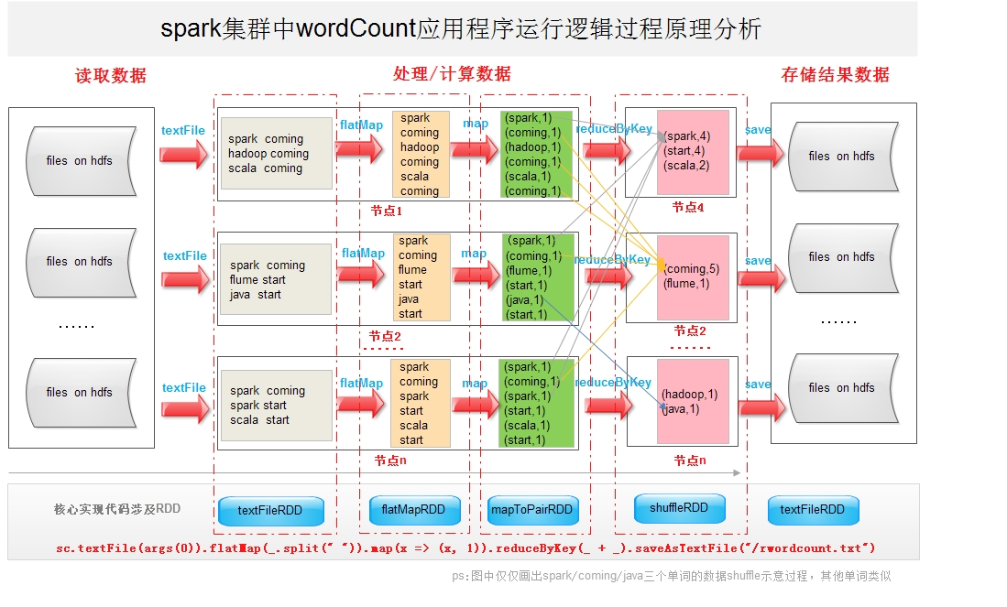

## 在IDEA中编写WordCount程序

spark shell仅在测试和验证我们的程序时使用的较多，在生产环境中，通常会在IDE中编制程序，然后打成jar包，然后提交到集群，最常用的是创建一个Maven项目，利用Maven来管理jar包的依赖。

1.创建一个项目

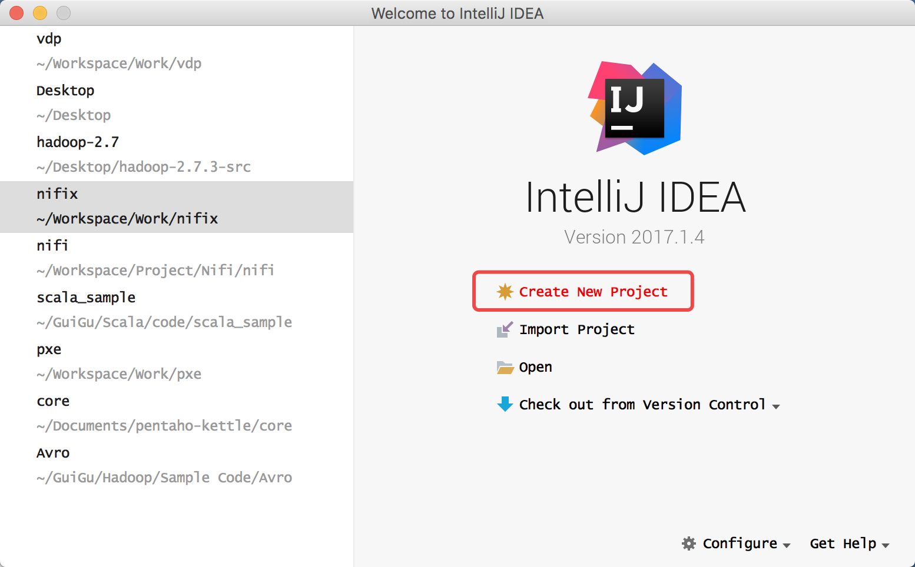

2.选择Maven项目，然后点击next

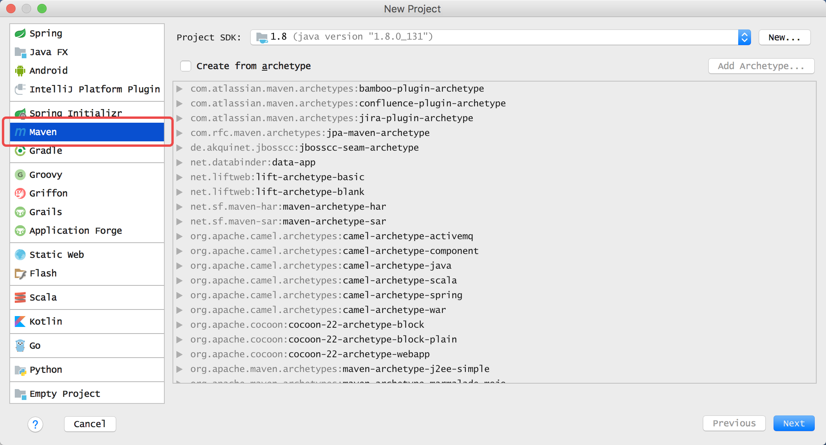

3.填写maven的GAV，然后点击next

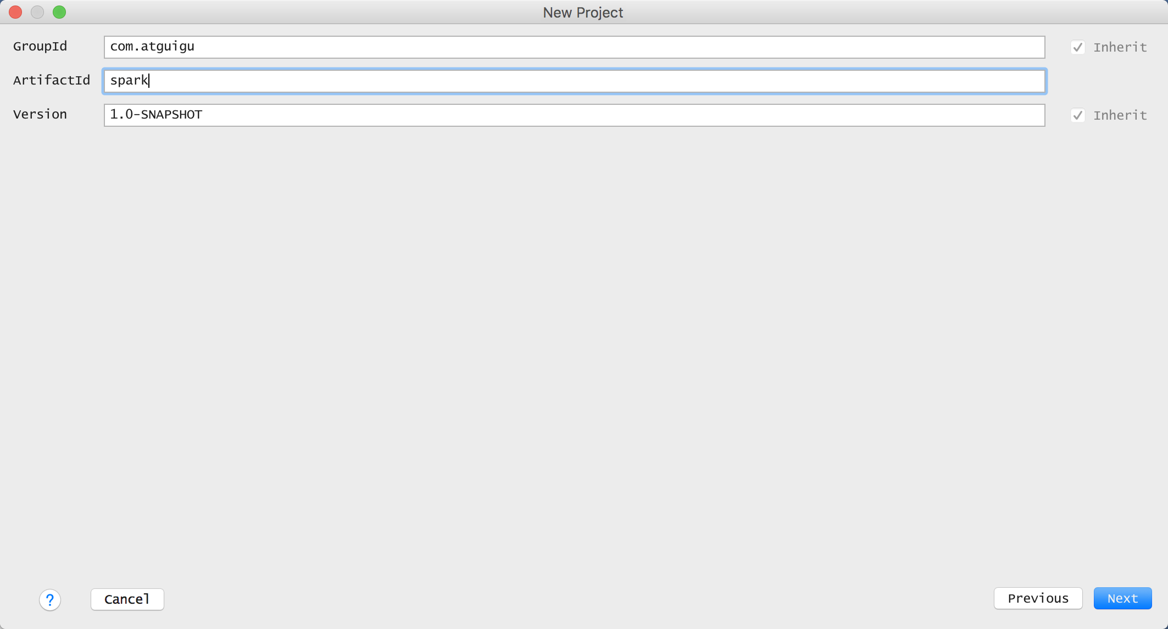

4.填写项目名称，然后点击finish

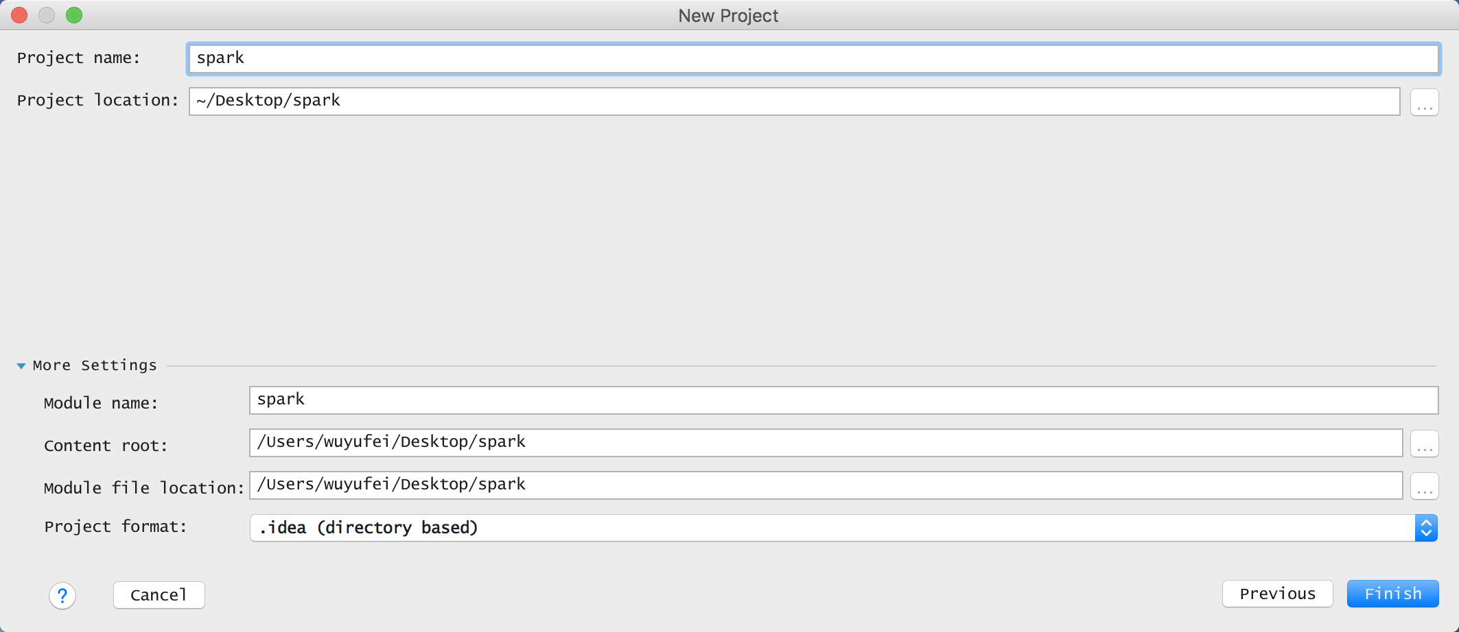

5.创建好maven项目后，点击Enable Auto-Import

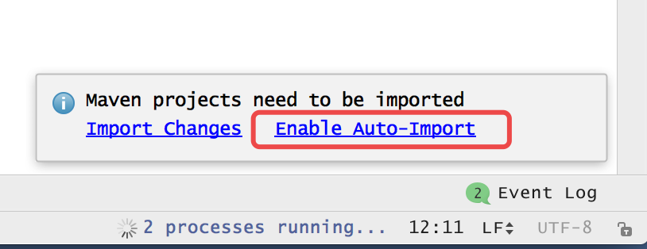

6.配置Maven的pom.xml

|  |
| --- |
| *<?***xml version="1.0" encoding="UTF-8"***?>* <**project xmlns="http://maven.apache.org/POM/4.0.0"  xmlns:xsi="http://www.w3.org/2001/XMLSchema-instance"  xsi:schemaLocation="http://maven.apache.org/POM/4.0.0 http://maven.apache.org/xsd/maven-4.0.0.xsd"**>  <**parent**>  <**artifactId**>spark</**artifactId**>  <**groupId**>com.atguigu</**groupId**>  <**version**>1.0-SNAPSHOT</**version**>  </**parent**>  <**modelVersion**>4.0.0</**modelVersion**>   <**artifactId**>wordcount</**artifactId**>   <**dependencies**>  <**dependency**>  <**groupId**>org.scala-lang</**groupId**>  <**artifactId**>scala-library</**artifactId**>  <**version**>${scala.version}</**version**>  <**scope**>provided</**scope**>  </**dependency**>   <**dependency**>  <**groupId**>org.apache.spark</**groupId**>  <**artifactId**>spark-core_2.11</**artifactId**>  <**version**>${spark.version}</**version**>  <**scope**>provided</**scope**>  </**dependency**>  <**dependency**>  <**groupId**>org.apache.hadoop</**groupId**>  <**artifactId**>hadoop-client</**artifactId**>  <**version**>${hadoop.version}</**version**>  <**scope**>provided</**scope**>  </**dependency**>   *<!-- Logging -->* <**dependency**>  <**groupId**>org.slf4j</**groupId**>  <**artifactId**>jcl-over-slf4j</**artifactId**>  <**version**>${slf4j.version}</**version**>  </**dependency**>  <**dependency**>  <**groupId**>org.slf4j</**groupId**>  <**artifactId**>slf4j-api</**artifactId**>  <**version**>${slf4j.version}</**version**>  </**dependency**>  <**dependency**>  <**groupId**>org.slf4j</**groupId**>  <**artifactId**>slf4j-log4j12</**artifactId**>  <**version**>${slf4j.version}</**version**>  </**dependency**>  <**dependency**>  <**groupId**>log4j</**groupId**>  <**artifactId**>log4j</**artifactId**>  <**version**>${log4j.version}</**version**>  </**dependency**>  *<!-- Logging End -->* </**dependencies**>  <**build**>  <**finalName**>wordcount</**finalName**>  <**plugins**>  <**plugin**>  <**groupId**>net.alchim31.maven</**groupId**>  <**artifactId**>scala-maven-plugin</**artifactId**>  <**version**>3.2.2</**version**>  <**executions**>  <**execution**>  <**goals**>  <**goal**>compile</**goal**>  <**goal**>testCompile</**goal**>  </**goals**>  </**execution**>  </**executions**>  </**plugin**>  <**plugin**>  <**groupId**>org.apache.maven.plugins</**groupId**>  <**artifactId**>maven-assembly-plugin</**artifactId**>  <**version**>3.0.0</**version**>  <**configuration**>  <**archive**>  <**manifest**>  <**mainClass**>com.atguigu.spark.WordCount</**mainClass**>  </**manifest**>  </**archive**>  <**descriptorRefs**>  <**descriptorRef**>jar-with-dependencies</**descriptorRef**>  </**descriptorRefs**>  </**configuration**>  <**executions**>  <**execution**>  <**id**>make-assembly</**id**>  <**phase**>package</**phase**>  <**goals**>  <**goal**>single</**goal**>  </**goals**>  </**execution**>  </**executions**>  </**plugin**>  </**plugins**>  </**build**>   </**project**> |

7.将src/main/scala设置成源代码目录。

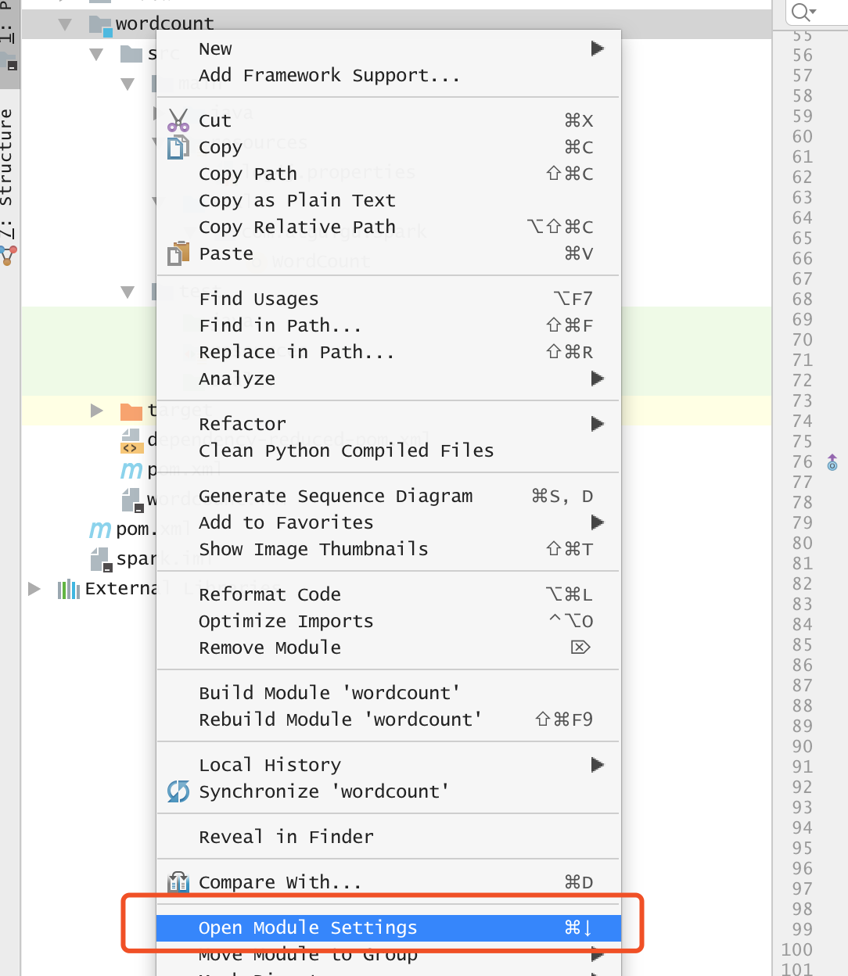

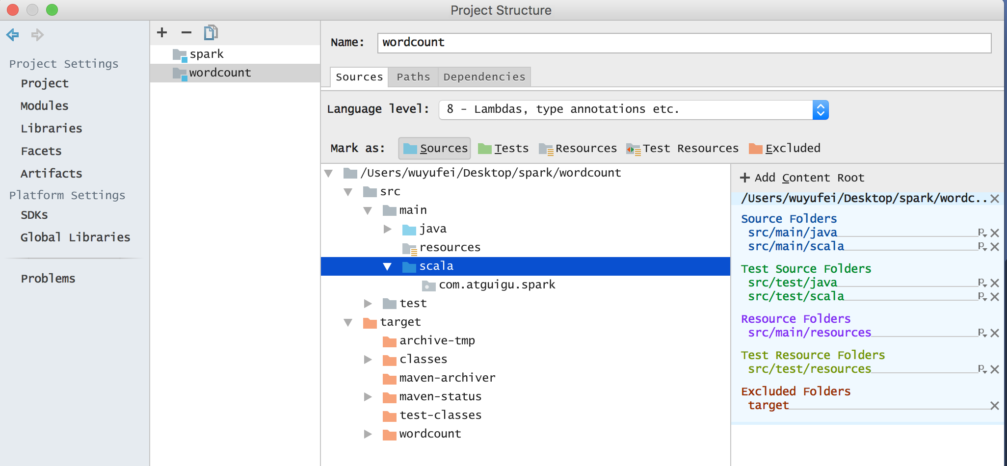

8.添加IDEA Scala（执行此操作后，pom文件中不用添加scala依赖，应为已经以lib库的方式加入）

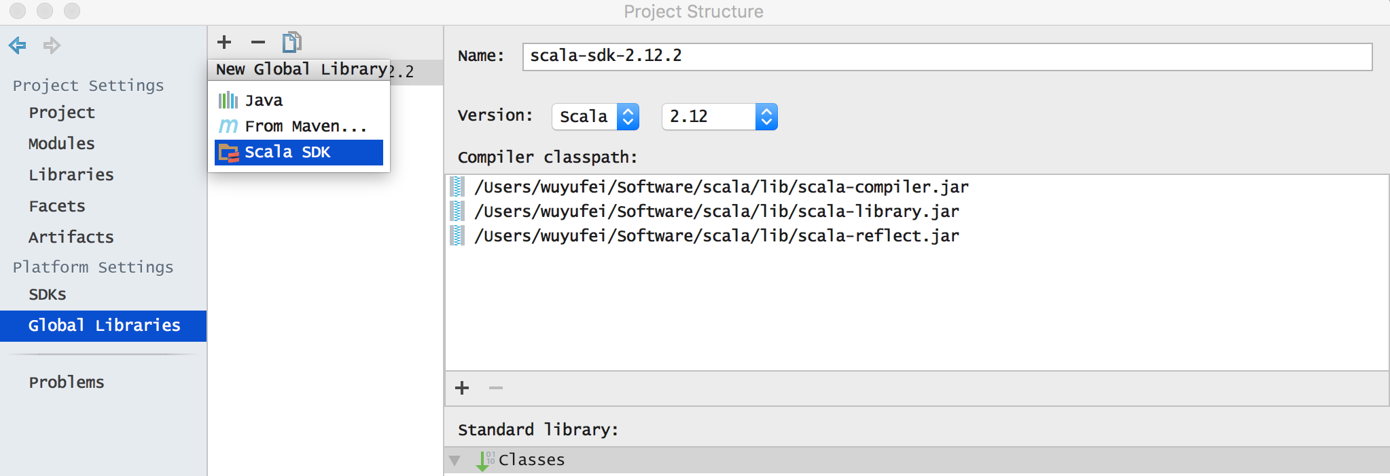

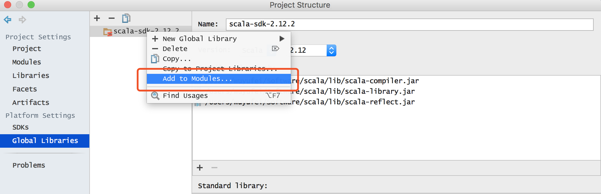

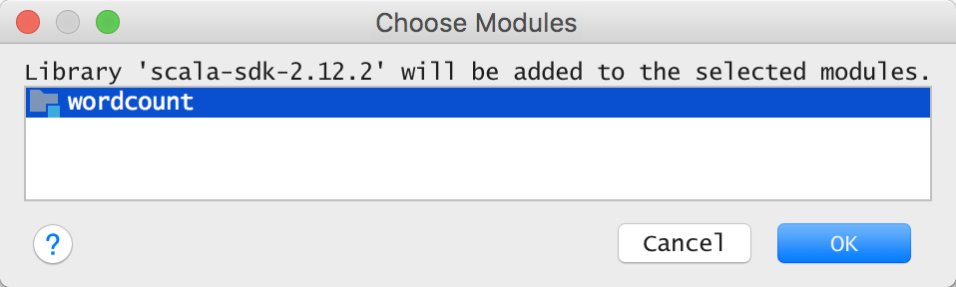

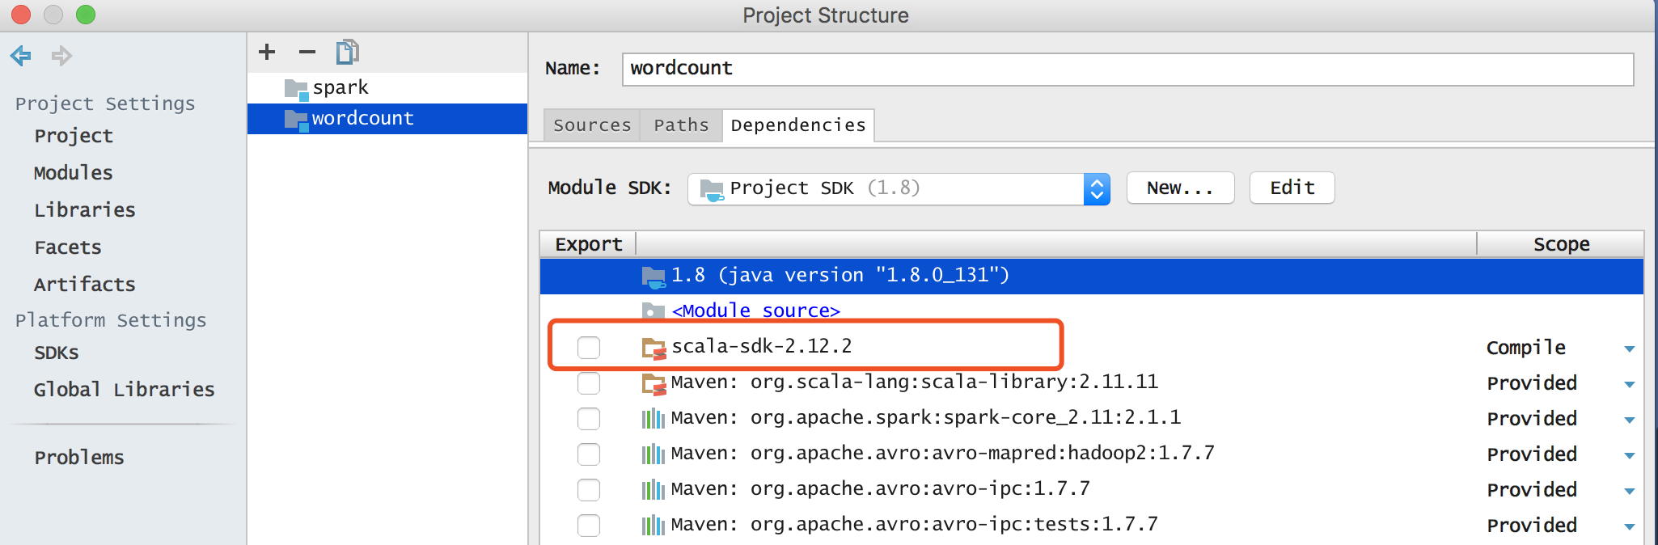

9.新建一个Scala class，类型为Object

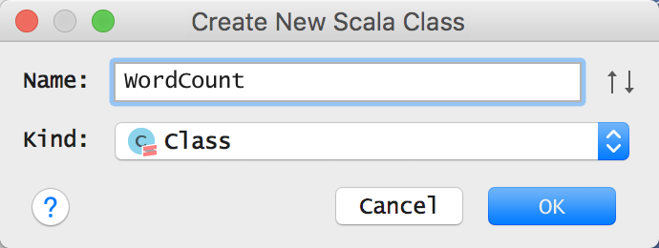

10.编写spark程序

|  |
| --- |
| **package** com.atguigu.spark  **import** org.apache.spark.{SparkConf, SparkContext} **import** org.slf4j.LoggerFactory  */**  * Created by wuyufei on 31/07/2017.  */* **object** WordCount {   **val** *logger* = LoggerFactory.*getLogger*(WordCount.getClass)   **def** main(args: Array[String]) {  *//创建SparkConf()并设置App名称* **val** conf = **new** SparkConf().setAppName(**"WC"**)  *//创建SparkContext，该对象是提交spark App的入口* **val** sc = **new** SparkContext(conf)  *//使用sc创建RDD并执行相应的transformation和action* sc.textFile(args(0)).flatMap(_.split(**" "**)).map((_, 1)).reduceByKey(_+_, 1).sortBy(_._2, **false**).saveAsTextFile(args(1))  *//停止sc，结束该任务   logger*.info(**"complete!"**)   sc.stop()  }  } |

11.使用Maven打包：首先修改pom.xml中的main class

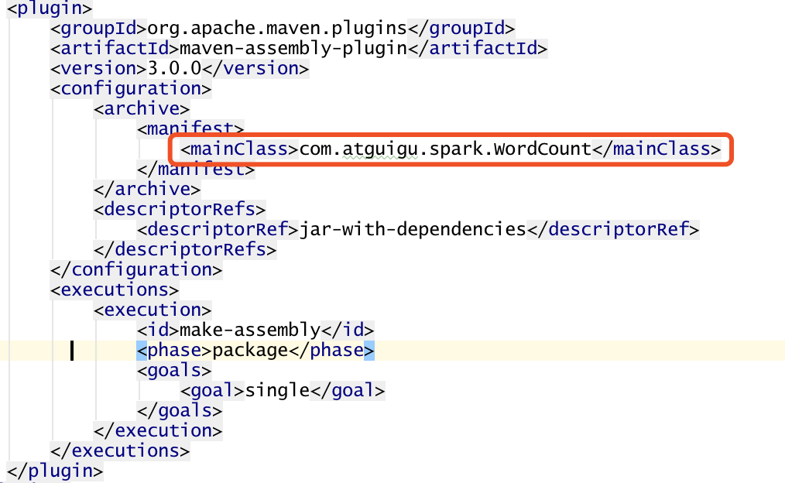

12.点击idea右侧的Maven Project选项，点击Lifecycle,选择clean和package，然后点击Run Maven Build

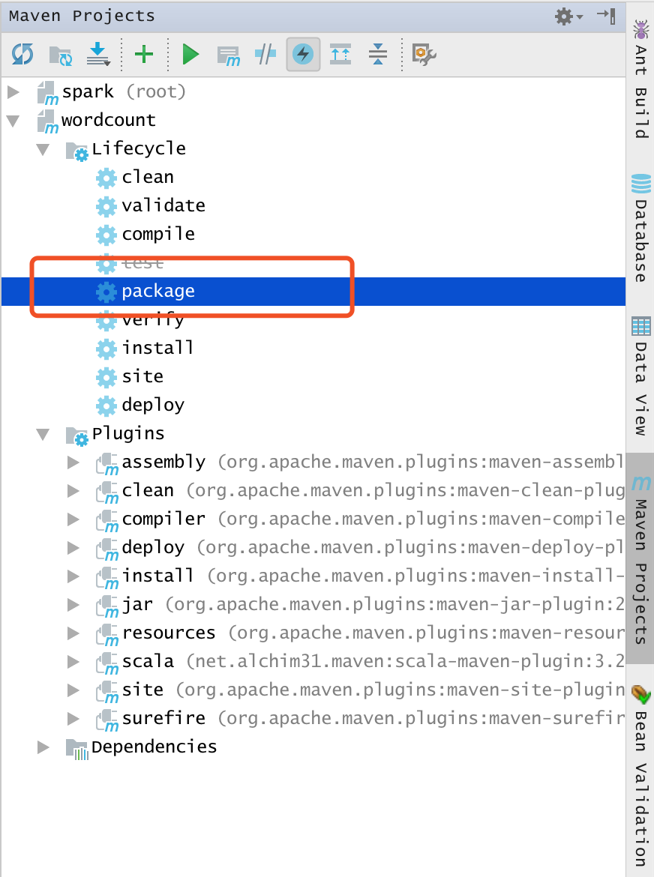

13.选择编译成功的jar包，并将该jar上传到Spark集群中的某个节点上

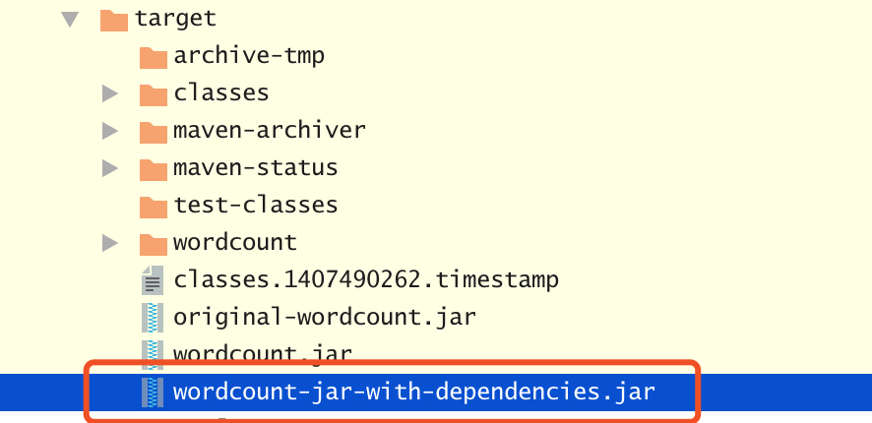

14.首先启动hdfs和Spark集群

启动hdfs

/home/bigdata/hadoop/hadoop-2.7.3/sbin/start-dfs.sh

启动spark

/home/bigdata/hadoop/spark-2.1.1-bin-hadoop2.7/sbin/start-all.sh

15.使用spark-submit命令提交Spark应用（注意参数的顺序）

/home/bigdata/hadoop/spark-2.1.1-bin-hadoop2.7/bin/spark-submit\

--class com.atguigu.spark.WordCount\

--master spark://master01:7077\

--executor-memory 1G \

--total-executor-cores 2 \

wordcount-jar-with-dependencies.jar\

hdfs://master01:9000/RELEASE\

hdfs://master01:9000/out

16.查看程序执行结果

hdfs dfs -cat hdfs://master01:9000/out/part-*

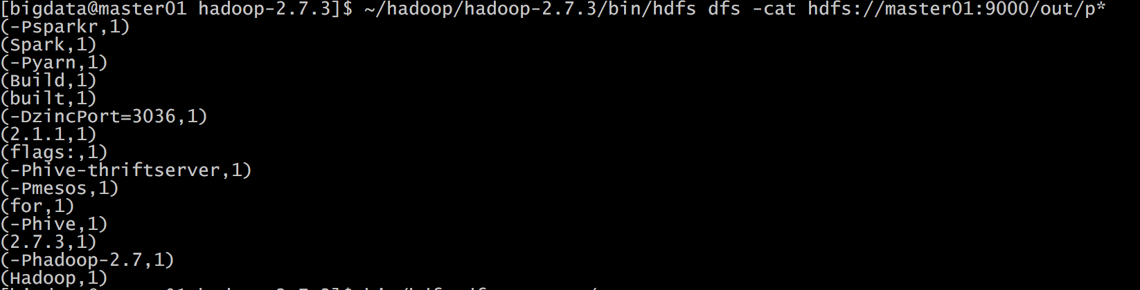

## 在IDEA中本地调试WordCount程序

本地Spark程序调试需要使用local提交模式，即将本机当做运行环境，Master和Worker都为本机。运行时直接加断点调试即可。如下：

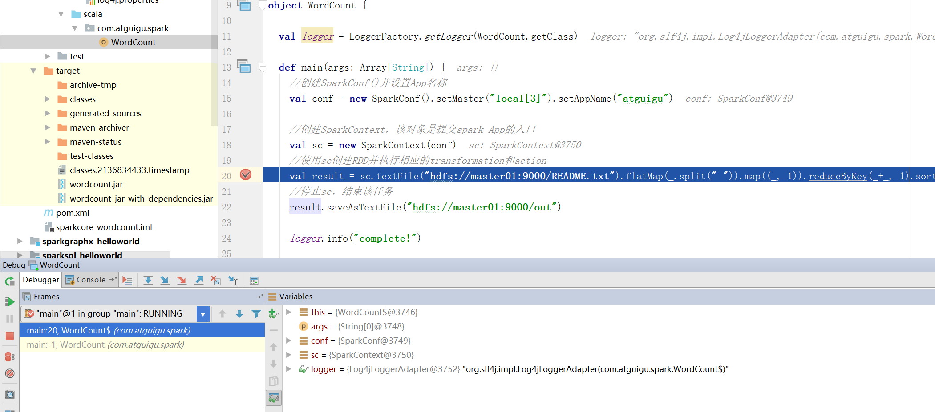

如果本机操作系统是windows，如果在程序中使用了hadoop相关的东西，比如写入文件到HDFS，则会遇到如下异常：

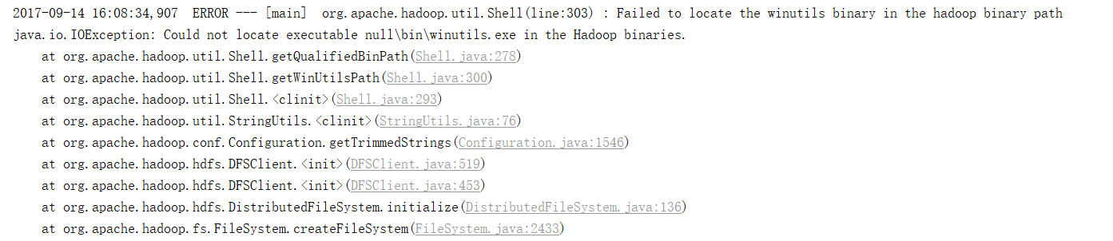

出现这个问题的原因，并不是程序的错误，而是用到了hadoop相关的服务，解决办法是将附加里面的hadoop-common-bin-2.7.3-x64.zip解压到任意目录。

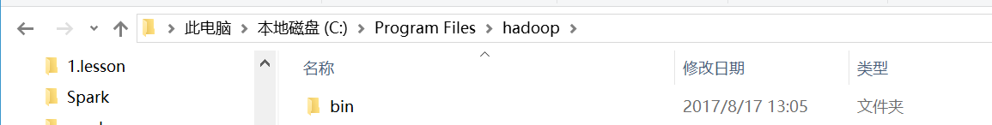

在IDEA中配置Run Configuration，添加HADOOP_HOME变量

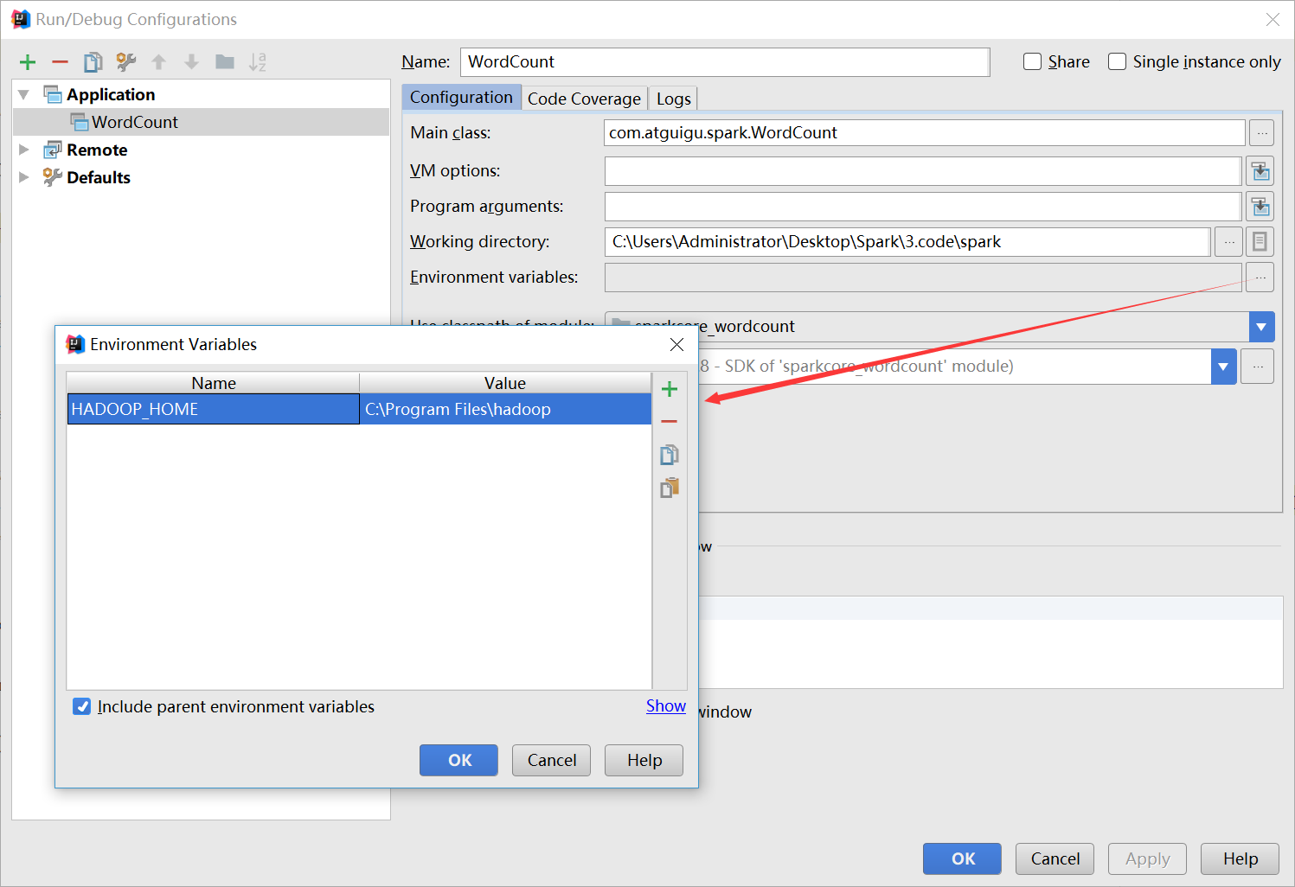

## 在IDEA中远程调试WordCount程序

通过IDEA进行远程调试，主要是将IDEA作为Driver来提交应用程序，配置过程如下：

修改sparkConf，添加最终需要运行的Jar包、Driver程序的地址，并设置Master的提交地址：

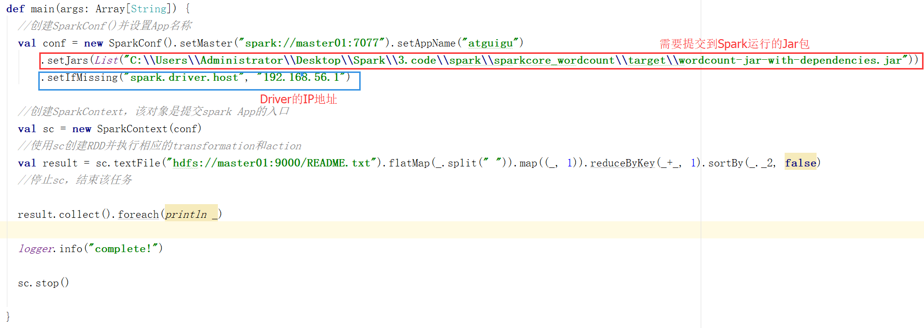

然后加入断点，直接调试即可：

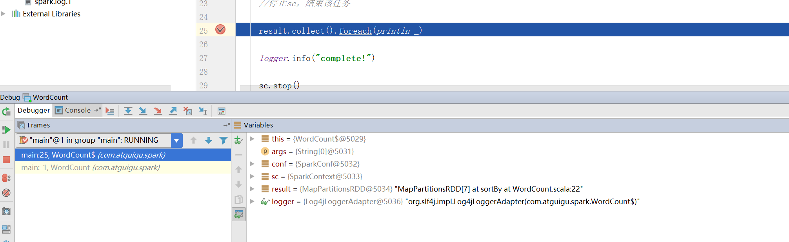

## Spark核心概念

每个Spark应用都由一个驱动器程序(driver program)来发起集群上的各种 并行操作。驱动器程序包含应用的 main 函数，并且定义了集群上的分布式数据集，还对这 些分布式数据集应用了相关操作。

驱动器程序通过一个 SparkContext 对象来访问 Spark。这个对象代表对计算集群的一个连 接。shell 启动时已经自动创建了一个 SparkContext 对象，是一个叫作 sc 的变量。

驱动器程序一般要管理多个执行器(executor)节点。

